ТИПОВАЯ ТЕХНОЛОГИЧЕСКАЯ КАРТА (ТТК)

КОМПЛЕКСНО-МЕХАНИЗИРОВАННЫЙ ПРОЦЕСС ВЕРТИКАЛЬНОЙ ПЛАНИРОВКИ СТРОИТЕЛЬНОЙ ПЛОЩАДКИ ОБЪЕМОМ ОТ 50 ДО 100 тыс. м В ГРУНТАХ II ГРУППЫ

1.01.01.68

РАЗРАБОТАНА  ВНИПИИСТРОМСЫРЬЕ  Главный инженер института Р.А.Родин  Главный инженер проекта В.Н.Буман | ОДОБРЕНА  Отделом организации и технологии строительного производства Госстроя СССР  Письмо от 14.09.1988 г. N 23-532  Введена в действие с 01.01.1989 г.

1. ОБЛАСТЬ ПРИМЕНЕНИЯ

1.1. Типовая технологическая карта может быть рекомендована при вертикальной планировке строительной площадки с объемом работ от 50 до 100 тыс. м в случае сооружения объектов промышленного, жилищно-гражданского и мелиоративного строительства.

1.2. Типовую технологическую карту можно использовать для грунтов I-III групп.

1.3. В данной технологической карте приведен пример вертикальной планировки строительной площадки с параметрами:

длина - 320 м; ширина - 140 м;

максимальная глубина выемки - 1,95 м;

максимальная высота насыпи - 1,85 м.

Объем срезки грунта растительного слоя - 11200 м.

Объем насыпи - 70732 м, объем выемки - 44343 м.

Объем недостающего грунта - 26389 м.

1.4. Строительство осуществляется в средней зоне СССР при положительных температурах воздуха.

1.5. При привязке технологической карты к конкретному объекту и условиям строительства необходимо скорректировать объемы работ, группы грунтов, график производства работ и калькуляцию затрат труда, средства механизации с учетом наличия парка землеройных механизмов.

2. ОРГАНИЗАЦИЯ И ТЕХНОЛОГИЯ СТРОИТЕЛЬНОГО ПРОЦЕССА

2.1. Настоящий комплексно-механизированный технологический процесс состоит из подготовительных, основных и отделочных операций.

2.2. К подготовительным операциям относятся:

геодезическая разбивка контуров планировки и нулевой линии с установкой разбивочных знаков и реперов;

осуществление мероприятий по ограждению планируемой территории от поступления поверхностных вод;

устройство освещения площадки;

устройство временных подъездных землевозных автодорог.

2.3. К основным операциям относятся:

срезка грунта растительного слоя с площади планировочной выемки и насыпи;

устройство землевозных автодорог;

разработка грунта планировочной выемки;

разработка грунта в резерве (карьера);

отсыпка грунта планировочной насыпи.

2.4. К отделочным операциям относится планировка площади и откосов выемки, откосов и верха насыпи.

2.5. Состав вариантов комплексов машин, применяемых для основных и отделочных операций.

Таблица 1

Технологическая операция | Варианты комплексов машин
 | 1 | 2 | 3 | 4 (аналог)
Срезка грунта растительного слоя | Бульдозер ДЗ-16А.  Экскаватор ЭО-4121Б прямая лопата.  Автомобиль- самосвал КамАЗ-5511.  Автогрейдер ДЗ-31-1 | Бульдозер ДЗ-42.  Экскаватор ЭО-4121Б прямая лопата.  Автомобиль- самосвал КамАЗ-5511.  Автогрейдер ДЗ-31-1 | Бульдозер ДЗ-35Б.  Экскаватор ЭО-4121Б прямая лопата.  Автомобиль- самосвал КамАЗ-5511.  Автогрейдер ДЗ-31-1 | Бульдозер ДЗ-27А.  Экскаватор ЭО-4111Б прямая лопата.  Автомобиль- самосвал КамАЗ-5511.  Автогрейдер ДЗ-31-1
Устройство землевозных автодорог | Бульдозер ДЗ-110А.  Каток ДУ-47Б | Бульдозер ДЗ-42.  Каток ДУ-47Б | Бульдозер ДЗ-35Б.  Каток ДУ-47Б | Бульдозер ДЗ-27А.  Каток ДУ-47Б
Разработка грунта планировочной выемки | Бульдозер ДЗ-110А.  Экскаватор ЭО-4121Б прямая лопата.  Автомобиль- самосвал КамАЗ-5511.  Автогрейдер ДЗ-31-1 | Бульдозер ДЗ-42.  Экскаватор ЭО-4121Б прямая лопата.  Автомобиль- самосвал КамАЗ-5511.  Автогрейдер ДЗ-31-1 | Бульдозер ДЗ-35Б.  Экскаватор ЭО-4121Б прямая лопата.  Автомобиль- самосвал КамАЗ-5511.  Автогрейдер ДЗ-31-1 | Бульдозер ДЗ-27А.  Экскаватор ЭО-4111В прямая лопата.  Автомобиль- самосвал КамАЗ-5511.  Автогрейдер ДЗ-31-1
Разработка грунта в резерве (карьере) | Экскаватор ЭО-4121Б прямая лопата.  Автомобиль- самосвал КамАЗ-5511.  Автогрейдер ДЗ-31-1 | Экскаватор ЭО-4121Б прямая лопата.  Автомобиль- самосвал КамАЗ-5511.  Автогрейдер ДЗ-31-1 | Экскаватор ЭО-4121Б прямая лопата.  Автомобиль- самосвал КамАЗ-5511.  Автогрейдер ДЗ-31-1 | Экскаватор ЭО-4111В прямая лопата.  Автомобиль- самосвал КамАЗ-5511.  Автогрейдер ДЗ-31-1
Отсыпка грунта планировочной насыпи | Бульдозер ДЗ-110А.  Каток ДУ-16В.  Поливочная машина ПМ-130Б | Бульдозер ДЗ-42.  Каток ДУ-16В.  Поливочная машина ПМ-130Б | Бульдозер ДЗ-35Б.  Каток ДУ-16В.  Поливочная машина ПМ-130Б | Бульдозер ДЗ-27А.  Каток ДУ-16В.  Поливочная машина ПМ-130Б
Планировочные работы | Автогрейдер ДЗ-31-1 | Автогрейдер ДЗ-31-1 | Автогрейдер ДЗ-31-1 | Автогрейдер ДЗ-31-1

Ведущими машинами в комплексе машин являются:

в варианте 1 - бульдозер - ДЗ-110А;

в варианте 2 - бульдозер - ДЗ-42;

в варианте 3 - бульдозер - ДЗ-35Б;

в варианте 4 - бульдозер - ДЗ-27А.

2.6. Технология производства работ для варианта 1.

До начала выполнения работ по устройству планировочной насыпи и выемки производится срезка грунта растительного слоя.

Грунт растительного слоя разрабатывается бульдозером ДЗ-110А по траншейной схеме и окучивается.

Разработка грунта в траншеях производится слоями по 0,10-0,15 м по всей длине траншеи на полную глубину срезки. А затем снимаются разделительные стенки (перемычки) грунта шириной 0,5 м между смежными траншеями. Разрабатываемый грунт растительного слоя укладывается во временные отвалы с заложением откосов 1:3, а затем подрабатывается бульдозером до заложения 1:1,75. Грунт временных отвалов разрабатывается экскаватором ЭО-4121Б, оснащенным прямой лопатой, грузится на автомобили-самосвалы КамАЗ-5511 и транспортируется в отвал.

Для движения автомобилей-самосвалов при разработке грунта растительного слоя предусматривается устройство временных землевозных автодорог из доменного шлака (или другого местного строительного материала) толщиной 0,30 м. Подвезенный автомобилями-самосвалами шлак разравнивают бульдозером ДЗ-110А и уплотняют моторным катком ДУ-47Б.

Для устройства планировочной насыпи используют грунт, разрабатываемый в планировочной выемке и резерве (карьере). Глубина планировочной выемки составляет в основном не более 1,00 м. При такой малой глубине разработка грунта экскаватором технологически трудно выполнима и непроизводительна. Поэтому разработка грунта осуществляется бульдозером ДЗ-110А. Часть грунта планировочной выемки перемещается бульдозером непосредственно в планировочную насыпь (при дальности перемещения до 100 м), другая часть окучивается во временные отвалы. Грунт временных отвалов разрабатывается экскаватором ЭО-4121Б, грузится на автомобили-самосвалы КамАЗ-5511 и транспортируется в насыпь. Для движения автомобилей-самосвалов предусмотрены землевозные дороги из шлака. Разработка грунта бульдозером производится по ярусно-траншейной схеме с промежуточным накоплением грунта.

Всю выемку делят по глубине на несколько ярусов, каждый из которых, в свою очередь, подразделяется на три слоя по 0,10-0,15 м. Грунт в каждом ярусе разрабатывается траншеями шириной по 3,20 м, а разделительные стенки (перемычки) грунта шириной 0,50 м между траншеями снимаются бульдозером после выемки грунта по всей глубине яруса. Разработку грунта выемки каждого слоя следует начинать от нулевой линии работ.

Вся планировочная насыпь разбивается по площади на две захватки. На одной захватке отсыпка насыпи производится бульдозером, на другой захватке насыпь отсыпается из грунта, подвозимого автомобилями-самосвалами при разработке грунта экскаватором планировочной выемки и резерва (карьера).

Грунт в резерве (карьере) разрабатывается экскаватором ЭО-4121Б, грузится на автомобили-самосвалы КамАЗ-5511 и транспортируется к месту укладки.

Каждая захватка разбивается на две равновеликие по площади карты, где в технологической последовательности чередуются операции: отсыпка и разравнивание грунта с увлажнением и уплотнением.

Перемещаемый в насыпь бульдозером или подвезенный автомобилями-самосвалами грунт разравнивается бульдозером ДЗ-110А. Движение бульдозера осуществляется круговыми проходками от краев насыпи к ее середине. Проходы бульдозера выполняются с перекрытием предыдущей проходки на 0,30 м. Грунт разравнивают слоем 0,35 м. Перед укаткой каждого слоя грунта производится увлажнение его (при необходимости) поливочной машиной ПМ-130Б. Полив выполняется в зависимости от требующегося увлажнения в несколько приемов. Каждая последующая проходка поливочной машины производится после впитывания грунтом воды от полива предыдущей проходки.

Уплотнение грунта должно выполняться при оптимальном содержании влаги в грунте. Укатка грунта осуществляется от краев карты к ее середине полуприцепным пневмокатком ДУ-16В. Движение катка производится с перекрытием следа предыдущего прохода на 0,30 м. Первая проходка катка выполняется на расстоянии 2,80 м от бровки насыпи, а затем прикатывается край насыпи. После прикатки края насыпи укатку продолжают круговыми проходами катка в направлении от краев насыпи к ее середине.

Величина оптимальной влажности грунта, требующееся количество воды для увлажнения, необходимое количество проходов катка по одному следу и толщина укатываемого слоя уточняются на месте работ пробной укаткой.

В процессе производства работ по каждому слою грунта производится контроль его уплотнения взятием проб полевой грунтовой лабораторией.

Планировка выемки и насыпи производится автогрейдером ДЗ-31-1.

Землевозные дороги, по которым транспортируется грунт автомобилями-самосвалами, должны постоянно поддерживаться в исправном состоянии автогрейдером ДЗ-31-1.

2.7. Разработка грунта выемки и отсыпка насыпи выполняется (при работе в одну смену) для варианта 1 следующим составом:

машинисты бульдозера 6 разряда - 2;

машинисты экскаватора 6 разряда - 2;

машинист катка 6 разряда - 1;

машинист катка 5 разряда - 1;

машинист автогрейдера 6 разряда - 1;

машинист поливочной машины 4 разряда - 1;

водители автомобилей-самосвалов III класса - 8.

2.8. Контроль качества выполняемых работ.

Таблица 2

Наименование операций, подлежащих контролю |  | Контроль качества выполнения операций
Производителем работ | Мастером | Состав | Способы, инструмент | Время | Привлекаемые службы
Разбивка осей и контуров площадки, нулевой линии | Устройство временных землевозных автодорог | Точность выноса | Теодолит, стальная рулетка | До начала разработки и отсыпки грунта | Геодезическая
 | Разработка планировочной выемки | Геометрические размеры в плане, высотные отметки, крутизна откосов | Нивелир, стальная рулетка, уклономер, откосник | В процессе разработки выемки | Геодезическая
 | Разработка грунта в резерве (карьере) | Крутизна откосов, геотехнические свойства грунта | Визуально, откосник, плотномер, влагомер | В процессе разработки резерва | Геодезическая
 | Отсыпка планировочной насыпи | Толщина слоя отсыпки, геотехнические свойства грунта, геометрические размеры в плане, высотные отметки, крутизна откосов | Нивелир, стальная рулетка, уклономер, откосник, плотномер, влагомер | В процессе отсыпки насыпи | Геодезическая
 | Планировочные работы | Соблюдение проектных отметок, геометрические размеры в плане, крутизна откосов | Нивелир, стальная рулетка, уклономер, откосник | После отсыпки насыпи и разработки планировочной выемки | Геодезическая

3. ТЕХНИКО-ЭКОНОМИЧЕСКИЕ ПОКАЗАТЕЛИ

В соответствии с принятыми вариантами комплексов машин (табл.1) и на основании калькуляции затрат труда в табл.3 приведены сравнительные технико-экономические показатели эффективности вариантов.

Таблица 3

Наименование показателей | Варианты комплексов механизации работ
 | 1 | 2 | 3 | 4 (аналог)
Объем работ, м | 83099 | 83099 | 83099 | 83099
Общая трудоемкость, чел.-дн. | 671,61 | 949,42 | 666,63 | 756,42
То же, на 1000 м грунта, чел.-ч | 66,27 | 93,69 | 65,78 | 74,64
Затраты машинного времени на весь объем работ, мат.-смен | 671,61 | 978,83 | 666,63 | 765,73
Продолжительность процесса при двухсменной работе, день | 46,3 | 49,7 | 46,0 | 47,6
Выработка на 1 маш.-ч, м | 15,09 | 10,67 | 15,20 | 13,40
Стоимость затрат труда на весь объем работ, руб.-коп. | 4942-44 | 6909-39 | 4737-60 | 5783-57
То же, на 1000 м грунта, руб. | 59,48 | 83,15 | 57,01 | 69,60
Приведенные затраты на весь объем работ, руб. | 41716 | 45871 | 43959 | 50773
То же, на 1000 м грунта, руб. | 502 | 552 | 529 | 611
Эффективность в сравнении с аналогом на 1000 м грунта, руб. | +109 | +59 | +82 | -
Прямые затраты на 1000 м грунта, руб. | 470 | 527 | 494 | 573

4. МАТЕРИАЛЬНО-ТЕХНИЧЕСКИЕ РЕСУРСЫ

4.1. Потребность в машинах, оборудовании, инструментах, инвентаре и приспособлениях.

Таблица 4

Наименование машин, оборудования, инструментов и приспособлений | Тип | Марка, ГОСТ | Количество машин для вариантов механизации, кг |  |  |  | Техническая характеристика
 |  |  | 1 | 2 | 3 | 4
Бульдозер с неповоротным отвалом, управление гидравлическое | На тракторе класса 10 т | ДЗ-110А | 2 | - | - | - | Трактор Т-130.1.Г-1, длина отвала 3220 мм
Бульдозер с неповоротным отвалом, управление гидравлическое | На тракторе класса 1,4 - 4т | ДЗ-42 | - | 6 | - | - | Трактор ДТ-75, длина отвала 2520 мм
Бульдозер с неповоротным отвалом, управление гидравлическое | На тракторе класса 15 - 25 т | ДЗ-35Б | - | - | 2 | - | Трактор Т-180СК, длина отвала 3640 мм
Бульдозер с неповоротным отвалом, управление гидравлическое | На тракторе класса 10 т | ДЗ-27А | - | - | - | 2 | Трактор Т-130.1.Г-1, длина отвала 3200 мм
Экскаватор универсальный | Одноковшовый, с гидравлическим приводом на гусеничном ходу | ЭО-4121Б  22894-77 | 2 | 2 | 2 | - | Оборудован прямой лопатой. Ковш - 1,0 м
Экскаватор | Одноковшовый, с пневматическим управлением | ЭО-4111В | - | - | - | 4 | Оборудован прямой лопатой. Ковш - 0,65 м
Автогрейдер | Среднего типа, самоходный | ДЗ-31-1  9420-79 | 1 | 1 | 1 | 1 | Мощность двигателя 96 кВт, длина отвала 3700 мм
Каток | Пневмоколесный полуприцепной | ДУ-16В | 1 | 1 | 1 | 1 | Тягач МоАЗ-546А, масса 25,9 т, ширина уплотняемой полосы 2620 мм
Каток | Вибрационный самоходный двухвальцовый с гладкими вальцами | ДУ-47Б | 1 | 1 | 1 | 1 | Мощность двигателя 37 кВт, масса 6 - 8 т, ширина уплотняемой полосы 1200 мм
Поливочная машина на шасси ЗИЛ-130 |  | ПМ-130Б | 1 | 1 | 1 | 1 | Вместимость цистерны 6000 л
Автомобиль-самосвал |  | КамАЗ-5511 | 8 | 8 | 8 | 8 | Грузоподъемность 10 т
Теодолит |  | Т-15  10529-86* | 1 | 1 | 1 | 1
_______________
* Действует ГОСТ 10529-96. - Примечание изготовителя базы данных.

Нивелир |  | Н-10  10528-76* | 1 | 1 | 1 | 1
_______________
* Действует ГОСТ 10528-90. - Примечание изготовителя базы данных.

Рейка нивелирная |  | РН-10  11158-83 | 2 | 2 | 2 | 2
Вешка геодезическая | Стандартная |  | 3 | 3 | 3 | 3
Рулетка измерительная металлическая | Стандартная | РС-20  7502-80* | 1 | 1 | 1 | 1
________________
* Действует ГОСТ 7502-98. - Примечание изготовителя базы данных.

Рейка трехметровая |  |  | 1 | 1 | 1 | 1
Плотномер |  | ПГМ-1 | 1 | 1 | 1 | 1
Влагомер |  | НВУ-1  26375-84 | 1 | 1 | 1 | 1

4.2. Потребность в эксплуатационных материалах приведена в табл.5.

Таблица 5

Наименование эксплуатационных материалов | Норма на час работы машины, кг | Количество на принятый объем  работ по вариантам, кг
 |  | 1 | 2 | 3 | 4
Бульдозер ДЗ-110А
Дизельное топливо | 7,70 | 10925,1 | - | - | -
Бензин | 0,23 | 326,3 | - | - | -
Моторное масло | 0,37 | 524,9 | - | - | -
Трансмиссионное масло | 0,10 | 141,9 | - | - | -
Консистентная смазка | 0,08 | 113,5 | - | - | -
Бульдозер ДЗ-42
Дизельное топливо | 3,30 | - | 12199,7 | - | -
Бензин | 0,10 | - | 369,9 | - | -
Моторное масло | 0,16 | - | 591,8 | - | -
Трансмиссионное масло | 0,04 | - | 147,9 | - | -
Консистентная смазка | 0,03 | - | 110,9 | - | -
Бульдозер ДЗ-35Б
Дизельное топливо | 6,90 | - | - | 8845,7 | -
Бензин | 0,21 | - | - | 269,2 | -
Моторное масло | 0,33 | - | - | 423,1 | -
Трансмиссионное масло | 0,09 | - | - | 115,4 | -
Консистентная смазка | 0,08 | - | - | 102,6 | -
Бульдозер ДЗ-27А
Дизельное топливо | 7,70 | - | - | - | 11545,1
Бензин | 0,23 | - | - | - | 344,9
Моторное масло | 0,37 | - | - | - | 554,8
Трансмиссионное масло | 0,10 | - | - | - | 149,9
Консистентная смазка | 0,08 | - | - | - | 119,9
Экскаватор ЭО-4121Б
Дизельное топливо | 5,5 | 3688,3 | 3688,3 | 2294,2 | -
Бензин | 0,16 | 107,3 | 107,3 | 66,7 | -
Моторное масло | 0,27 | 181,1 | 181,1 | 112,6 | -
Трансмиссионное масло | 0,03 | 20,1 | 20,1 | 12,5 | -
Консистентная смазка | 0,16 | 107,3 | 107,3 | 66,7 | -
Экскаватор ЭО-4111В
Дизельное топливо | 5,7 | - | - | - | 7422,8
Бензин | 0,17 | - | - | - | 221,4
Моторное масло | 0,28 | - | - | - | 364,6
Трансмиссионное масло | 0,03 | - | - | - | 39,1
Консистентная смазка | 0,17 | - | - | - | 221,4
Автогрейдер ДЗ-31-1
Дизельное топливо | 5,20 | 2046,7 | 2046,7 | 2046,7 | 2046,7
Бензин | 0,16 | 62,98 | 62,98 | 62,98 | 62,98
Моторное масло | 0,26 | 98,4 | 98,4 | 98,4 | 98,4
Трансмиссионное масло | 0,07 | 27,6 | 27,6 | 27,6 | 27,6
Консистентная смазка | 0,06 | 23,6 | 23,6 | 23,6 | 23,6
Каток ДУ-16В
Дизельное топливо | 10,10 | 3071,8 | 3071,8 | 3071,8 | 3071,8
Бензин | 0,30 | 91,2 | 91,2 | 91,2 | 91,2
Моторное масло | 0,48 | 146,0 | 146,0 | 146,0 | 146,0
Трансмиссионное масло | 0,13 | 39,5 | 39,5 | 39,5 | 39,5
Консистентная смазка | 0,11 | 33,5 | 33,5 | 33,5 | 33,5
Каток ДУ-47Б
Дизельное топливо | 3,20 | 8,1 | 8,1 | 8,1 | 8,1
Бензин | 0,10 | 0,3 | 0,3 | 0,3 | 0,3
Моторное масло | 0,18 | 0,5 | 0,5 | 0,5 | 0,5
Трансмиссионное масло | 0,05 | 0,13 | 0,13 | 0,13 | 0,13
Консистентная смазка | 0,04 | 0,10 | 0,10 | 0,10 | 0,10
Поливочная машина ПМ-130Б
Бензин | 4,90 | 752,2 | 752,2 | 752,2 | 752,2
Автомобильное масло | 0,11 | 16,9 | 16,9 | 16,9 | 16,9
Автомобиль-самосвал КамАЗ-5511
Дизельное топливо | 5,40 | 12671,6 | 12671,6 | 12671,6 | 12671,6
Дизельное масло | 0,25 | 586,6 | 586,6 | 586,6 | 586,6
Трансмиссионное масло | 0,04 | 93,9 | 93,9 | 93,9 | 93,9
Консистентная смазка | 0,02 | 46,9 | 46,9 | 46,9 | 46,9

5. ТЕХНИКА БЕЗОПАСНОСТИ

При выполнении работ по вертикальной планировке строительной площадки необходимо руководствоваться требованиями СНиП-III-4-80* "Техника безопасности в строительстве".
________________
* Взамен СНиП III-4-80* действуют СНиП 12-03-2001 и СНиП 12-04-2002. - Примечание изготовителя базы данных.

КАРТОГРАММА ЗЕМЛЯНЫХ МАСС. ОБЪЕМЫ РАБОТ

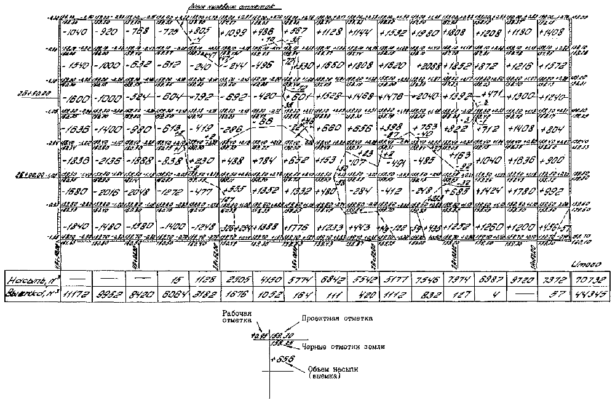

Таблица объемов работ

Наименование работ | Количество
Снятие растительного слоя, м | 11200
Объем насыпи, м | 70732
Объем выемки, м | 44345
Недостаток грунта, м | 26387
Планировка площадки, м | 44800

Примечание. Черные отметки земли даны с учетом срезки растительного слоя грунта.

СХЕМА СРЕЗКИ ГРУНТА РАСТИТЕЛЬНОГО СЛОЯ

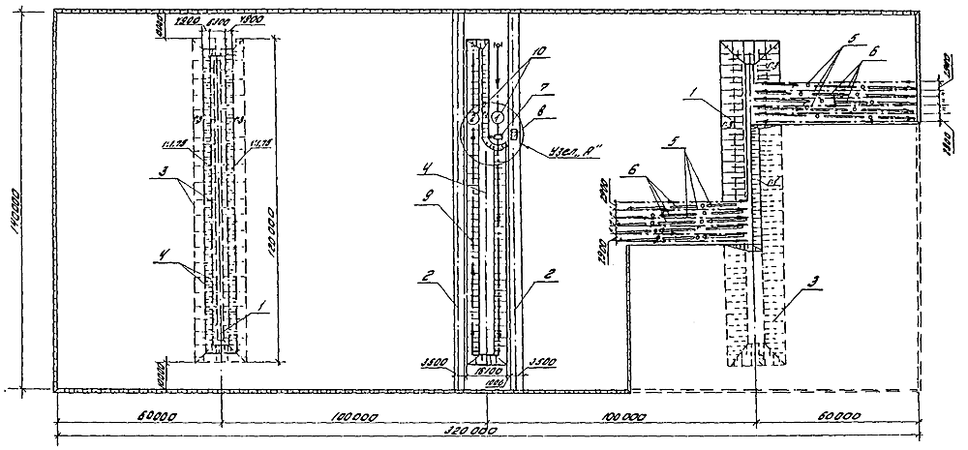
А | 1-1
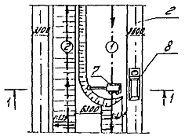 | 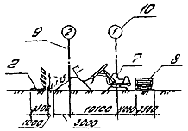

1 - временный отвал грунта растительного слоя; 2 - землевозная автодорога из шлака толщиной 0,30 м; 3 - первоначальный отвал грунта с заложением откосов 1:3; 4 - отвал грунта, подработанный бульдозером до заложения откосов 1:1,75; 5 - ось рабочего хода бульдозера ДЗ-110А при разработке грунта растительного слоя; 6 - ось холостого хода бульдозера; 7 - экскаватор ЭО-4121Б с оборудованием прямая лопата; 8 - автомобиль-самосвал КамАЗ-5511; 9 - ось проходки экскаватора; 10 - очередность проходок экскаватора.

СХЕМА ПЕРЕМЕЩЕНИЯ ГРУНТА БУЛЬДОЗЕРАМИ ИЗ ВЫЕМКИ В НАСЫПЬ

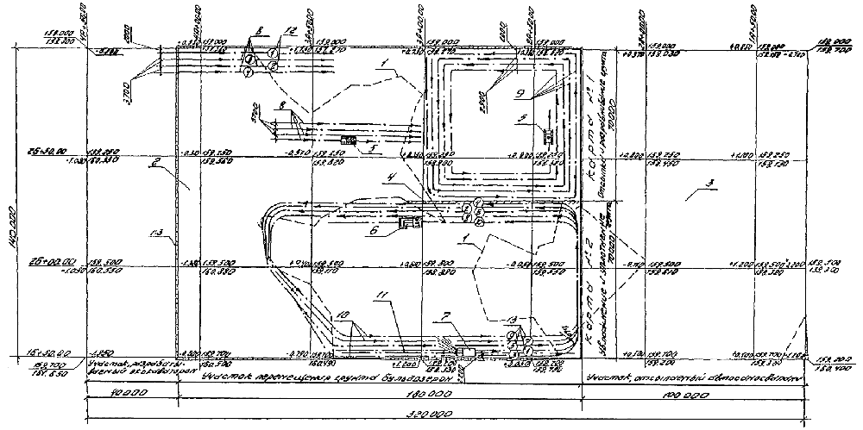

1 - линия нулевых работ; 2 - выемка; 3 - насыпь; 4 - граница карт отсыпки насыпи; 5 - бульдозер ДЗ-110А; 6 - каток ДУ-16В; 7 - поливочная машина ПМ-130Б; 8 - оси проходок бульдозера при перемещении грунта из выемки в насыпь; 9 - оси проходок бульдозера при разравнивании грунта в насыпи; 10 - оси проходок катка; 11 - ось движения поливочной машины; 12 - очередность проходок бульдозера; 13 - очередность проходок катка.

СХЕМА РАЗРАБОТКИ ГРУНТА ВЫЕМКИ ЭКСКАВАТОРОМ И ВОЗВЕДЕНИЕ НАСЫПИ АВТОМОБИЛЯМИ-САМОСВАЛАМИ

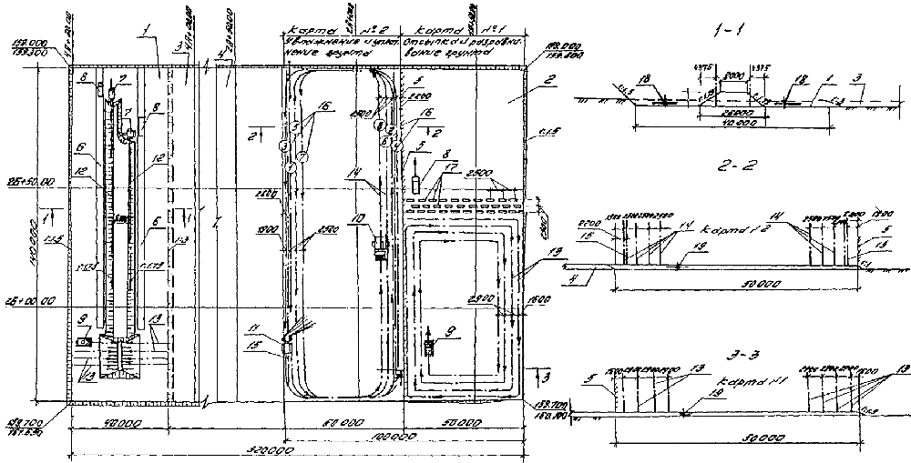

1 - выемка; 2 - насыпь; 3 - ранее выполненный участок выемки; 4 - ранее выполненный участок насыпи; 5 - граница карт отсыпки; 6 - землевозная автодорога; 7 - экскаватор ЭО-4121А, оборудованный прямой лопатой; 8 - автомобиль-самосвал КамАЗ-5511; 9 - бульдозер ДЗ-110А; 10 - каток ДУ-16В; 11 - поливочная машина ПМ-130Б; 12 - ось проходки экскаватора; 13 - ось проходки бульдозера; 14 - ось проходки катка; 15 - ось проходки поливочной машины; 16 - очередность проходок катка; 17 - временные отвалы грунта, выгруженного из автомобилей-самосвалов; 18 - слои разработки выемки 0,30 м; 19 - слои отсыпки насыпи 0,35-0,40 м.

ГРАФИК ПРОИЗВОДСТВА РАБОТ. ВАРИАНТ 1

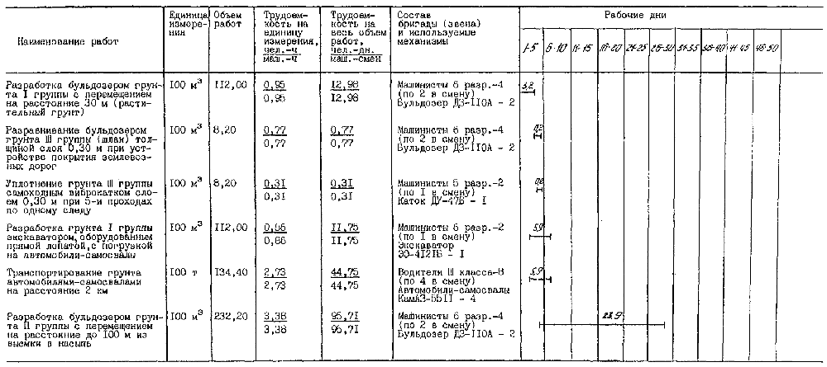

Примечание. Здесь и далее пунктирная линия указывает на неполное использование механизмов в течение смены.

ГРАФИК ПРОИЗВОДСТВА РАБОТ. ВАРИАНТ 1 (продолжение)

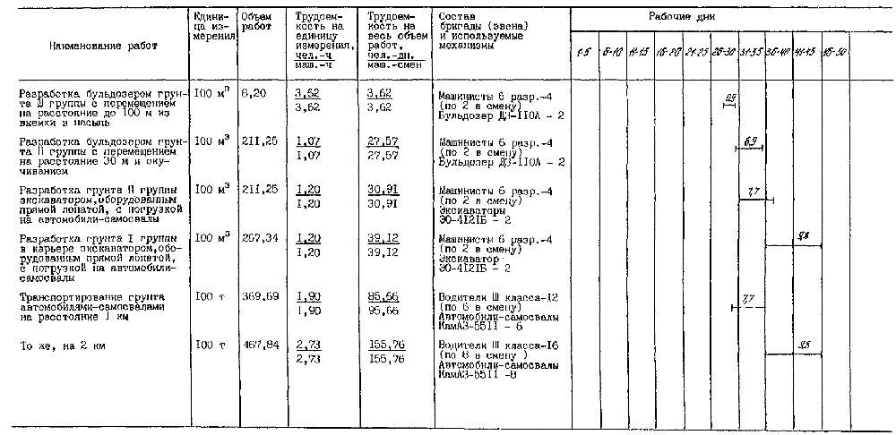

ГРАФИК ПРОИЗВОДСТВА РАБОТ. ВАРИАНТ 1 (продолжение)

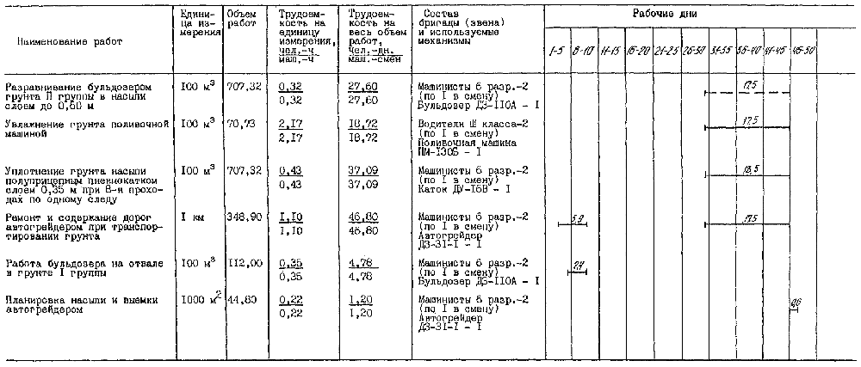

Таблица для составления графика производства работ

Наименование работ | Единица  измерения | Объем работ | Трудоемкость на единицу измерения, | Трудоемкость на весь объем работ, | Состав бригады (звена) и используемые механизмы | Рабочие дни
 |  |  | чел.-ч  маш.-ч | чел.-дн.  маш.-смен. |  | 1-5 | 6-10 | 11-15
Разработка бульдозером грунта I группы с перемещением на расстояние 30 м (растительный грунт) | 100 м
Разравнивание бульдозером грунта III группы (шлак) толщиной слоя 0,30 м при устройстве покрытия землевозных дорог | 100 м
Уплотнение грунта III группы самоходным виброкатком при 5-и проходах по одному следу | 100 м
Разработка грунта I группы экскаватором, оборудованным прямой лопатой, с погрузкой на автомобили-самосвалы | 100 м
Транспортирование грунта автомобилями- самосвалами на расстояние 2 км | 100 т
Разработка бульдозером грунта II группы с перемещением на расстояние до 100 м из выемки в насыпь | 100 м
Разработка бульдозером грунта III группы с перемещением на расстояние до 100 м из выемки в насыпь | 100 м
Разработка бульдозером грунта II группы с перемещением на расстояние 30 м и окучиванием | 100 м
Разработка грунта II группы экскаватором, оборудованным прямой лопатой, с погрузкой на автомобили-самосвалы | 100 м
Разработка грунта I группы в карьере экскаватором, оборудованным прямой лопатой, с погрузкой на автомобили-самосвалы | 100 м
Транспортирование грунта автомобилями- самосвалами на расстояние 1 км | 100 т
То же, на расстояние 2 км | 100 т
Разравнивание бульдозером грунта II группы в насыпи слоем до 0,60 м | 100 м
Увлажнение грунта поливочной машиной | 100 м
Уплотнение грунта насыпи полуприцепным пневмокатком слоем 0,35 м при 8-и проходах по одному следу | 100 м
Ремонт и содержание дорог автогрейдером при транспортировании грунта | 1 км
Работа бульдозера на отвале в грунте I группы | 100 м
Планировка насыпи и выемки автогрейдером | 1000 м
________________
Для расчета графиков прочих вариантов производства работ можно использовать данную таблицу. - Примечание изготовителя базы данных.

КАЛЬКУЛЯЦИЯ ЗАТРАТ ТРУДА. ВАРИАНТ 1

Наименование работ | Обоснование (ЕНиР и др.) | Единица изме- рения | Объем работ | Норма времени на единицу изме- рения,  чел.-ч  маш.-ч | Затраты труда на весь объем работ,  чел.-день  маш.-смен | Время пребы- вания машины на объекте, маш.-смен | Расценка на единицу измерения, руб.-коп. | Стоимость затрат на весь объем работ, руб.-коп. | Стоимость затрат с учетом пребы- вания машины на объекте, руб.-коп.
Разработка бульдозером грунта I группы с перемещением на расстояние 30 м (растительный грунт) | ЕНиР §Е2-1-22, т-2, п.5а, г | 100 м | 112,00 | 0,95  0,95 | 12,98  12,98 | 12,98 | 1-00,7 | 112-78 | 112-78
Разравнивание бульдозером грунта III группы (шлак) толщиной слоя 0,30 м при устройстве покрытия землевозных дорог | ЕНиР §Е2-1-28, N 3в | 100 м | 8,20 | 0,77  0,77 | 0,77  0,77 | 0,77 | 0-81,6 | 6-69 | 6-69
Уплотнение грунта III группы самоходным виброкатком ДУ-47Б при 5-и проходах по одному следу | ЕНиР §Е17-7-27 | 100 м | 8,20 | 0,31  0,31 | 0,31  0,31 | 0,31 | 0-28,2 | 2-31 | 2-31
Разработка грунта I группы экскаватором ЭО-4121Б, оборудованным прямой лопатой, с погрузкой на автомобили- самосвалы | Т.79, в. 10 | 100 м | 112,00 | 0,86  0,86 | 11,75  11,75 | 11,75 | 0-91,2 | 102-14 | 102-14
Транспортиро- вание грунта автомобилями- самосвалами КамАЗ-5511 на расстояние 2 км | ЕНВ* | 100 т | 134,40 | 2,73  2,73 | 44,75  44,75 | 47,20 | 1-94 | 260-74 | 276-61
Разработка бульдозером грунта II группы с перемещением на расстояние до 100 м из выемки в насыпь | ЕНиР §Е2-1-22 т-2, N 6б, д | 100 м | 232,20 | 3,38  3,38 | 95,71  95,71 | 95,71 | 3-58,5 | 832-44 | 832-44
То же, грунта III группы | ЕНиР §Е2-1-22, т-2, N 5в, е | 100 м | 8,20 | 3,62  3,62 | 3,62  3,62 | 3,62 | 3-83,7 | 31-46 | 31-46
Разработка бульдозером грунта II группы с перемещением на расстояние 30 м и окучиванием | ЕНиР §Е2-1-22, т-2, N 5б, д | 100 м | 211,25 | 1,07  1,07 | 27,57  27,57 | 27,57 | 1-13,5 | 239-77 | 239-77
Разработка грунта II группы экскаватором ЭО-4121Б, оборудованным прямой лопатой, с погрузкой на автомобили- самосвалы | Т. 79, в. 10 | 100 м | 211,25 | 1,20  1,20 | 30,91  30,91 | 30,91 | 1-27,2 | 268-71 | 268-71
Разработка грунта II группы в карьере экскаватором ЭО-4121Б, оборудованным прямой лопатой, с погрузкой на автомобили- самосвалы | Т. 79**, в. 10 | 100 м | 267,34 | 1,20  1,20 | 39,12  39,12 | 39,12 | 0-94,8 | 253-44 | 253-44
Транспортирование грунта автомобилями- самосвалами на расстояние 1 км | ЕНВ* | 100 т | 369,69 | 1,90  1,90 | 85,66  85,66 | 92,40 | 1-50 | 554-54 | 598-20
То же, на расстояние 2 км | ЕНВ* | 100 т | 467,84 | 2,73  2,73 | 155,76  155,76 | 156,80 | 1-94 | 907-61 | 914-35
Разравнивание бульдозером грунта II группы в насыпи толщиной слоя до 0,60 м | ЕНиР §Е2-1-28 | 100 м | 707,3 | 0,32  0,32 | 27,60  27,60 | 35,00 | 0-33,9 | 239-78 | 304-10
Увлажнение грунта поливочной машиной ПМ-130Б | ЕНиР §Е17-2;  ЕНВ* | 100 м | 70,73 | 2,17  2,17 | 18,72  18,72 | 35,00 | 1-64 | 116-00 | 216-12
Уплотнение грунта насыпи полуприцепным пневмокатком ДУ-16В слоем 0,35 м при 8-и проходах по одному следу | ЕНиР §Е2-1-29, т-4, N 2б, 4б | 100 м | 707,32 | 0,43  0,43 | 37,09  37,09 | 37,09 | 0-45,4 | 321-12 | 321-12
Ремонт и содержание дорог автогрейдером ДЗ-31-1 при транспортировании грунта | ЕНиР §Е17-20-15 | 1 км | 348,90 | 1,10  1,10 | 46,80  46,80 | 46,80 | 1-17 | 408-21 | 408-21
Работа бульдозера ДЗ-110А на отвале в грунте I группы | ЕНиР §Е2-1-22, N 5а | 100 м | 112,00 | 0,35  0,35 | 4,78  4,78 | 4,78 | 0-37,1 | 41-55 | 41-55
Планировка насыпи и выемки автогрейдером ДЗ-31-1 | ЕНиР §Е2-1-37, т-2, N 1д | 1000 м | 44,80 | 0,22  0,22 | 1,20  1,20 | 1,20 | 0-23,3 | 10-44 | 10-44
ИТОГО: |  |  |  |  | 645,10  645,10 | 671,61 |  | 4709-73 | 4942-44
________________
ЕНВ* - Здесь и далее "Единые нормы времени на перевозку грузов автомобильным транспортом и сдельные расценки для оплаты труда водителей".
Т. 79** - Здесь и далее сборник "Типовые расценки и нормы ..." Минтрансстроя СССР "Земляные работы".
ГРАФИК ПРОИЗВОДСТВА РАБОТ. ВАРИАНТ 2

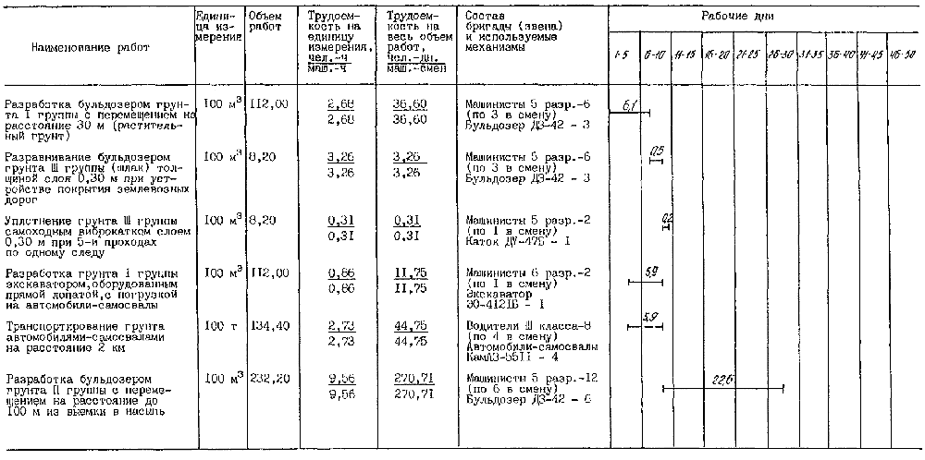

ГРАФИК ПРОИЗВОДСТВА РАБОТ. ВАРИАНТ 2 (продолжение)

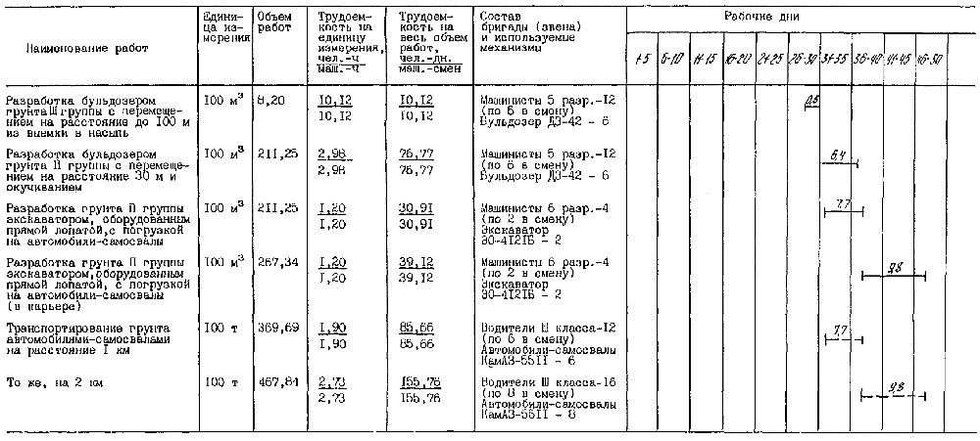

ГРАФИК ПРОИЗВОДСТВА РАБОТ. ВАРИАНТ 2 (продолжение)

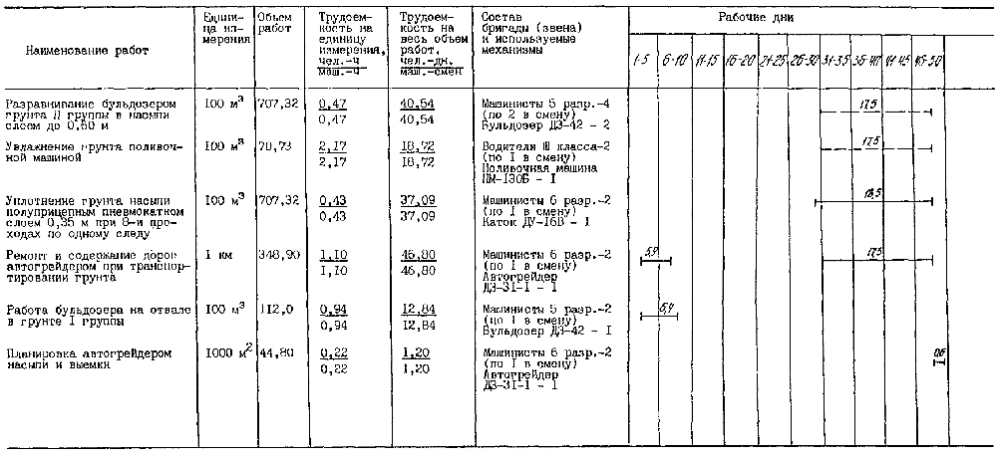

КАЛЬКУЛЯЦИЯ ЗАТРАТ ТРУДА. ВАРИАНТ 2

Наименование работ | Обоснование (ЕНиР и др.) | Единица изме- рения | Объем работ | Норма времени на единицу измер- ения,  чел.-ч  маш.-ч | Затраты труда на весь объем работ,  чел.-день  маш.-смен | Время пребы- вания машины на объекте, маш.-смен | Расценка на единицу изме- рения, руб.-коп. | Стоимость затрат на весь объем работ, руб.-коп. | Стоимость затрат с учетом пребы- вания машины на объекте, руб.-коп.
Разработка бульдозером грунта I группы с перемещением на расстояние 30 м (растительный грунт) | ЕНиР §Е2-1-22, N 1а, г | 100 м | 112,00 | 2,68  2,68 | 36,60  36,60 | 36,60 | 2-43,9 | 273-17 | 273-17
Разравнивание бульдозером грунта III группы (шлак) толщиной слоя 0,30 м при устройстве покрытия землевозных дорог | ЕНиР §Е2-1-22, N 1в, е | 100 м | 8,20 | 3,26  3,26 | 3,26  3,26 | 3,26 | 2-96,4 | 24-30 | 24-30
Уплотнение грунта III группы самоходным виброкатком ДУ-47Б при 5-и проходах по одному следу | ЕНиР §Е17-7-27 | 100 м | 8,20 | 0,31  0,31 | 0,31  0,31 | 0,31 | 0-28,2 | 2-31 | 2-31
Разработка грунта I группы экскаватором ЭО-4121Б, оборудованным прямой лопатой, с погрузкой на автомобили- самосвалы | Т. 79, в. 10 | 100 м | 112,00 | 0,86  0,86 | 11,75  11,75 | 11,75 | 0-67,9 | 76-05 | 76-05
Транспортирование грунта автомобилями- самосвалами КамАЗ-5511 на расстояние 2 км | ЕНВ* | 100 т | 134,40 | 2,73  2,73 | 44,75  44,75 | 47,20 | 1-94 | 260-74 | 276-61
Разработка бульдозером грунта II группы с перемещением на расстояние до 100 м из выемки в насыпь | ЕНиР §Е2-1-22, N 1б, д | 100 м | 232,20 | 9,56  9,56 | 270,71  270,71 | 270,71 | 8-69,5 | 2018-98 | 2018-98
То же, грунта III группы | ЕНиР §Е2-1-22, N 1в, е | 100 м | 8,20 | 10,12  10,12 | 10,12  10,12 | 10,12 | 9-20,8 | 75-51 | 75-51
Разработка бульдозером грунта II группы с перемещением на расстояние 30 м и окучиванием | ЕНиР §Е2-1-22, N 1б, д | 100 м | 211,25 | 2,98  2,98 | 76,77  76,77 | 76,77 | 2-71 | 572-49 | 572-49
Разработка грунта II группы экскаватором ЭО-4121Б, оборудованным прямой лопатой, с погрузкой на автомобили- самоовалы | Т. 79**, в. 10 | 100 м | 211,25 | 1,20  1,20 | 30,91  30,91 | 30,91 | 0-94,8 | 200-27 | 200-27
То же, в карьере | Т. 79**, в. 10 | 100 м | 267,34 | 1,20  1,20 | 39,12  39,12 | 39,12 | 0-94,8 | 253-44 | 253-44
Транспортирование грунта автомобилями- самосвалами на расстояние 1 км | ЕНВ* | 100 т | 369,69 | 1,90  1,90 | 85,66  85,66 | 92,40 | 1-50 | 554-54 | 598-20
То же, на 2 км | ЕНВ* | 100 т | 467,84 | 2,73  2,73 | 155,76  155,76 | 156,80 | 1-94 | 907-61 | 914-35
Разравнивание бульдозером грунта II группы в насыпи толщиной слоя 0,30 м | ЕНиР §Е2-1-28, N 1д | 100 м | 707,32 | 0,47  0,47 | 40,54  40,54 | 70,0 | 0-49,8 | 352-24 | 572-07
Увлажнение грунта поливочной машиной ПМ-130Б | ЕНиР §Е17-2;  ЕНВ* | 100 м | 70,73 | 2,17  2,17 | 18,72  18,72 | 35,00 | 1-64 | 116-00 | 216-12
Уплотнение грунта насыпи полуприцепным пневмокатком ДУ-16В слоем 0,35 м при 8-и проходах по одному следу | ЕНиР §Е2-1-29, т-4, N 2б, 4б | 100 м | 707,32 | 0,43  0,43 | 37,09  37,09 | 37,09 | 0-45,4 | 321-12 | 321-12
Ремонт и содержание дорог автогрейдером ДЗ-31-1 при транспортировании грунта | ЕНиР §Е17-20-15 | 1 км | 348,90 | 1,10  1,10 | 46,80  46,80 | 46,80 | 1-17 | 408-21 | 408-21
Работа бульдозера на отвале в грунте I группы | ЕНиР §Е2-1-22, N 1а | 100 м | 112,00 | 0,94  0,94 | 12,84  12,84 | 12,84 | 0-85,5 | 95-76 | 95-76
Планировка насыпи и выемки автогрейдером ДЗ-31-1 | ЕНиР §Е2-1-37, т-2, N 1д | 1000 м | 44,80 | 0,22  0,22 | 1,20  1,20 | 1,20 | 0-23,3 | 10-43 | 10-43
ИТОГО: |  |  |  |  | 922,91  922,91 | 978,88 |  | 6523-17 | 6909-39

ГРАФИК ПРОИЗВОДСТВА РАБОТ. ВАРИАНТ 3

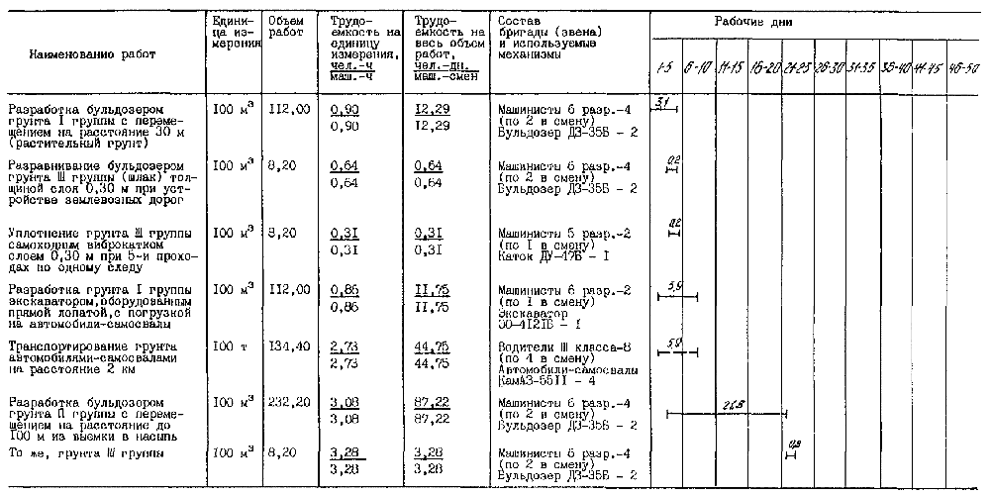

ГРАФИК ПРОИЗВОДСТВА РАБОТ. ВАРИАНТ 3 (продолжение)

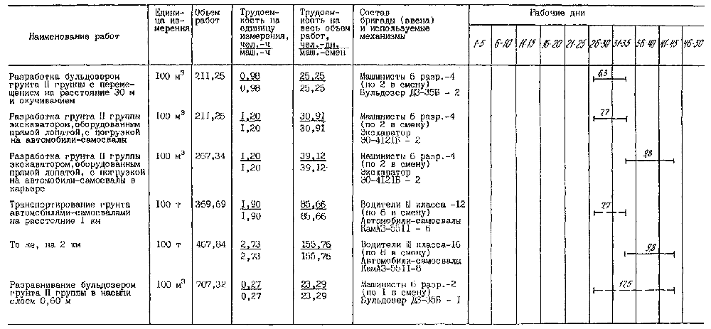

ГРАФИК ПРОИЗВОДСТВА РАБОТ. ВАРИАНТ 3 (продолжение)

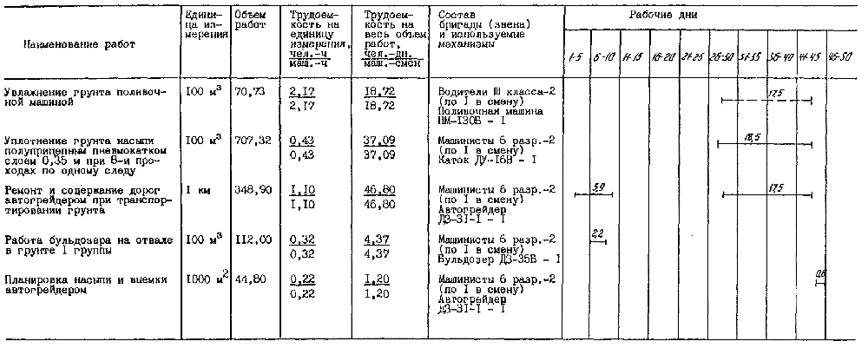

КАЛЬКУЛЯЦИЯ ЗАТРАТ ТРУДА. ВАРИАНТ 3

Наименование работ | Обоснование (ЕНиР и др.) | Единица изме- рения | Объем работ | Норма времени на единицу изме- рения,  чел.-ч  маш.-ч | Затраты труда на весь объем работ,  чел.-день  маш.-смен | Время пребы- вания машины на объекте, маш.-смен | Расценка на единицу изме- рения, руб.-коп. | Стоимость затрат на весь объем работ, руб.-коп. | Стоимость затрат с учетом пребы- вания машины на объекте, руб.-коп.
Разработка бульдозером грунта I группы с перемещением на расстояние 30 м (растительный грунт) | ЕНиР §Е2-1-22, N 6а, г | 100 м | 112,00 | 0,90  0,90 | 12,29  12,29 | 12,29 | 0-95,3 | 106-74 | 106-74
Разравнивание бульдозером грунта III группы (шлак) толщиной слоя 0,30 м при устройстве покрытия землевозных дорог | ЕНиР §Е2-1-28, N 6в | 100 м | 8,20 | 0,64  0,64 | 0,64  0,64 | 0,64 | 0-67,8 | 5-56 | 5-56
Уплотнение грунта III группы самоходным виброкатком ДУ-47Б при 5-и проходах по одному следу | ЕНиР §Е17-7-27 | 100 м | 8,20 | 0,31  0,31 | 0,31  0,31 | 0,31 | 0-28,2 | 2-31 | 2-31
Разработка грунта I группы экскаватором ЭО-4121Б, оборудованным прямой лопатой, с погрузкой на автомобили- самосвалы | Т. 79,** в. 10 | 100 м | 112,00 | 0,86  0,86 | 11,75  11,75 | 11,75 | 0-67,9 | 76-05 | 76-05
Транспортирование грунта автомобилями- самосвалами КамАЗ-5511 на расстояние 2 км | ЕНВ* | 100 т | 134,40 | 2,73  2,73 | 44,75  44,75 | 47,2 | 1-94 | 260-74 | 276-61
Разработка бульдозером грунта II группы с перемещением на расстояние до 100 м из выемки в насыпь | ЕНиР §Е2-1-22, N 6б, д | 100 м | 232,20 | 3,08  3,08 | 87,22  87,22 | 87,22 | 3-26,5 | 758-13 | 758-13
То же, грунта III группы | ЕНиР §Е2-1-22, N 6в, е | 100 м | 8,20 | 3,28  3,28 | 3,28  3,28 | 3,28 | 3-47,5 | 28-50 | 28-50
Разработка бульдозером грунта II группы с перемещением на расстояние 30 м и окучиванием | ЕНиР §Е2-1-22, N 6б, д | 100 м | 211,25 | 0,98  0,98 | 25,25  25,25 | 25,25 | 1-03,9 | 219-49 | 219-49
Разработка грунта II группы экскаватором ЭО-4121Б, оборудованным прямой лопатой, с погрузкой на автомобили- самосвалы | Т. 79**, в. 10 | 100 м | 211,25 | 1,20  1,20 | 30,91  30,91 | 30,91 | 0-94,8 | 200-27 | 200-27
Разработка грунта II группы экскаватором ЭО-4121, оборудованным прямой лопатой, с погрузкой на автомобили- самосвалы | Т. 79**, в. 10 | 100 м | 267,34 | 1,20  1,20 | 39,12  39,12 | 39,12 | 0-94,8 | 253-44 | 253-44
Транспортирование грунта автомобилями- самосвалами КамАЗ-5511 на расстояние 1 км | ЕНВ* | 100 т | 369,69 | 1,90  1,90 | 85,66  85,66 | 92,40 | 1-50 | 554-54 | 598-20
То же, на 2 км | ЕНВ* | 100 т | 467,84 | 2,73  2,73 | 155,76  155,76 | 156,80 | 1-94 | 907-61 | 914-35
Разравнивание бульдозером грунта II группы в насыпи толщиной слоя до 0,60 м | ЕНиР §Е2-1-28, N 6б, д | 100 м | 707,32 | 0,27  0,27 | 23,29  23,29 | 35,00 | 0-28,6 | 202-29 | 304-07
Увлажнение грунта поливочной машиной ПМ-130Б | ЕНиР §Е17-2;  ЕНВ* | 100 м | 70,73 | 2,17  2,17 | 18,72  18,72 | 35,00 | 1-64 | 116-00 | 216-12
Уплотнение грунта насыпи полуприцепным пневмокатком ДУ-16В слоем 0,35 м при 8-и проходах по одному следу | ЕНиР §Е2-1-29, т-4, N 2б, 4б | 100 м | 707,32 | 0,43  0,43 | 37,09  37,09 | 37,09 | 0-45,4 | 321-12 | 321-12
Ремонт и содержание дорог автогрейдером ДЗ-31-1 при транспортировании грунта | ЕНиР §Е17-20-15 | 1 км | 348,90 | 1,10  1,10 | 46,80  46,80 | 46,80 | 1-17 | 408-23 | 408-23
Работа бульдозера на отвале в грунте I группы | ЕНиР §Е2-1-22, N 6а | 100 м | 112,00 | 0,32  0,32 | 4,37  4,37 | 4,37 | 0-33,9 | 37-97 | 37-97
Планировка насыпи и выемки автогрейдером ДЗ-31-1 | ЕНиР §Е2-1-37, т-2, N 1д | 1000 м | 44,80 | 0,22  0,22 | 1,20  1,20 | 1,20 | 0-23,3 | 10-44 | 10-44
ИТОГО: |  |  |  |  | 628,41  628,41 | 666,63 |  | 4469-43 | 4737-60

ГРАФИК ПРОИЗВОДСТВА РАБОТ. ВАРИАНТ 4

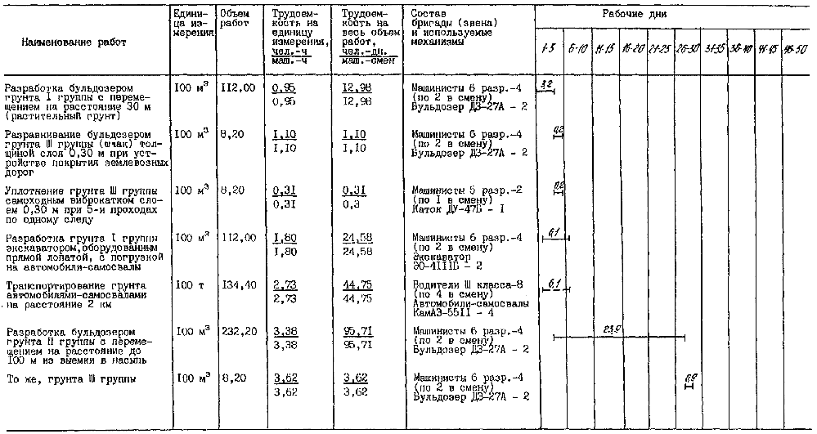

ГРАФИК ПРОИЗВОДСТВА РАБОТ. ВАРИАНТ 4 (продолжение)

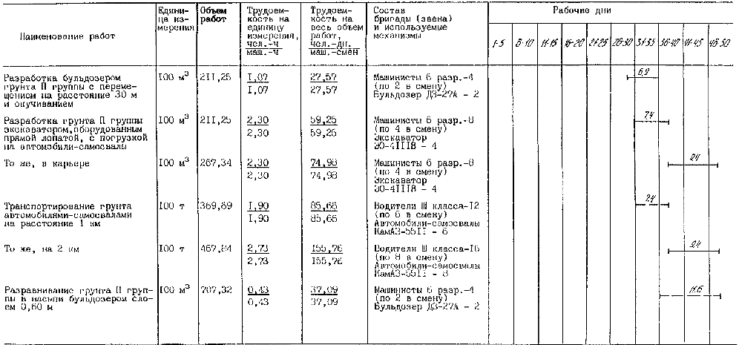

ГРАФИК ПРОИЗВОДСТВА РАБОТ. ВАРИАНТ 4 (продолжение)

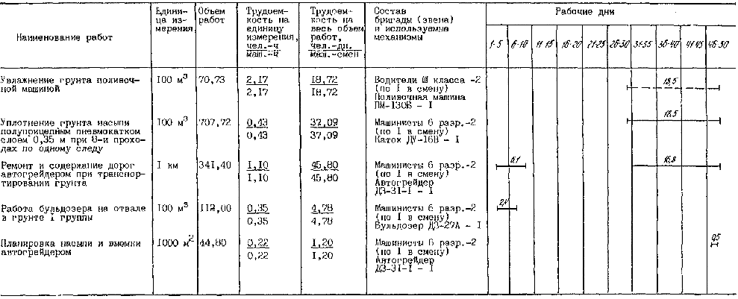

КАЛЬКУЛЯЦИЯ ЗАТРАТ ТРУДА ВАРИАНТ 4

Наименование работ | Обоснование (ЕНиР и др.) | Единица изме- рения | Объем работ | Норма времени на единицу изме- рения,  чел.-ч  маш.-ч | Затраты труда на весь объем работ,  чел.-день  маш.-смен | Время пребы- вания машины на объекте, маш.-смен | Расценка на единицу изме- рения, руб.-коп. | Стоимость затрат на весь объем работ, руб.-коп. | Стоимость затрат с учетом пребы- вания машины на объекте, руб.-коп.
Разработка бульдозером грунта I группы с перемещением на расстояние 30 м (растительный грунт) | ЕНиР §Е2-1-22, N 5а, г | 100 м | 112,00 | 0,95  0,95 | 12,98  12,98 | 12,98 | 1-00,7 | 112-78 | 112-78
Разравнивание бульдозером грунта III группы (шлак) толщиной слоя 0,30 м при устройстве покрытия землевозных дорог | ЕНиР §Е2-1-28, N 2в | 100 м | 8,20 | 1,10  1,10 | 1,10  1,10 | 1,10 | 1-17 | 9-59 | 9-59
Уплотнение грунта III группы самоходным виброкатком при 5-и проходах по одному следу | ЕНиР §Е17-7-27 | 100 м | 8,20 | 0,31  0,31 | 0,31  0,31 | 0,31 | 0-28,2 | 2-31 | 2-31
Разработка грунта I группы экскаватором ЭО-4111В, оборудованным прямой лопатой, с погрузкой на автомобили- самосвалы | ЕНиР §Е2-1-8, т-4, N 2а | 100 м | 112,00 | 1,80  1,80 | 24,58  24,58 | 24,58 | 1-91 | 213-92 | 213-92
Транспортирование грунта автомобилями- самосвалами КамАЗ-5511 на расстояние 2 км | ЕНВ* | 100 т | 134,40 | 2,73  2,73 | 44,75  44,75 | 48,80 | 1-94 | 260-74 | 286-98
Разработка бульдозером грунта II группы с перемещением на расстояние до 100 м из выемки в насыпь | ЕНиР §Е2-1-22, т-2, N 5б, д | 100 м | 232,20 | 3,38  3,38 | 95,71  95,71 | 95,71 | 3-58,5 | 832-44 | 832-44
То же, грунта III группы | ЕНиР §Е2-1-22, т-2, N 5в, е | 100 м | 8,20 | 3,62  3,62 | 3,62  3,62 | 3,62 | 3-83,7 | 31-46 | 31-46
Разработка грунта II группы бульдозером ДЗ-27А с перемещением на расстояние 30 м и окучиванием | ЕНиР §Е2-1-22, т-2, N 5б, д | 100 м | 211,25 | 1,07  1,07 | 27,57  27,57 | 27,57 | 1-13,5 | 239-77 | 239-77
Разработка грунта II группы экскаватором ЭО-4111В, оборудованным прямой лопатой, с погрузкой на автомобили- самосвалы | ЕНиР §Е2-1-8, т-4, N 2б | 100 м | 211,25 | 2,30  2,30 | 59,25  59,25 | 59,25 | 2-44 | 515-45 | 515-45
Разработка грунта II группы экскаватором ЭО-41118, с погрузкой на автомобили- самосвалы | ЕНиР §Е2-1-8, т-4, N 2б | 100 м | 267,34 | 2,30  2,30 | 74,98  74,98 | 74,98 | 2-44 | 652-06 | 652-06
Транспортирование грунта автомобилями- самосвалами на расстояние 1 км | ЕНВ* | 100 т | 369,69 | 1,90  1,90 | 85,66  85,66 | 88,80 | 1-50 | 554-54 | 574-88
То же, на 2 км | ЕНВ* | 100 т | 467,84 | 2,73  2,73 | 155,76  155,76 | 155,76 | 1-94 | 907,61 | 907,61
Разравнивание бульдозером грунта II группы в насыпи толщиной слоя до 0,60 м | ЕНиР §Е2-1-28, N 2д | 100 м | 707,32 | 0,43  0,43 | 37,09  37,09 | 37,09 | 0-45,6 | 322-54 | 322-54
Увлажнение грунта поливочной машиной ПМ-130Б | ЕНиР §Е17-2,  ЕНВ* | 100 м | 70,73 | 2,17  2,17 | 18,72  18,72 | 37,00 | 1-64 | 116-00 | 228-42
Уплотнение грунта насыпи полуприцепным пневмокатком ДУ-16В слоем 0,35 м при 8-и проходах по одному следу | ЕНиР §Е2-1-29, т-4, N 2б, 4б | 100 м | 707,32 | 0,43  0,43 | 37,09  37,09 | 46,40 | 0-45,4 | 321-12 | 402-04
Ремонт и содержание дорог автогрейдером ДЗ-31-1 при транспортировании грунта | ЕНиР §Е17-20-15 | 1 км | 341,40 | 1,10  1,10 | 45,80  45,80 | 45,80 | 1-17 | 399-44 | 399-44
Работа бульдозера ДЗ-27А на отвале в грунте I группы | ЕНиР §Е2-1-22, N 5а | 100 м | 112,00 | 0,35  0,35 | 4,78  4,78 | 4,78 | 0-37,1 | 41-44 | 41-44
Планировка насыпи и выемки автогрейдером ДЗ-31-1 | ЕНиР §Е2-1-37, т-2, N 1д | 1000 м | 44,80 | 0,22  0,22 | 1,20  1,20 | 1,20 | 0-23,3 | 10-44 | 10-44
ИТОГО: |  |  |  |  | 730,95  730-95 | 765,73 |  | 5543-65 | 5783-57

